新龙湖小七班今日动态
日期：5月16日

情况分析：
今天小朋友们入园都很开心，期待和老师、好朋友的相聚哦。其中大部分小朋友进入进到教室还会主动和老师同伴打招呼，还自己绕带子很棒哦，自主选择区域游戏啦。

区域游戏
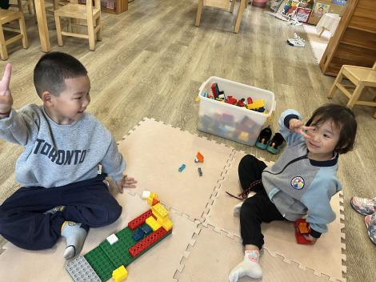 | 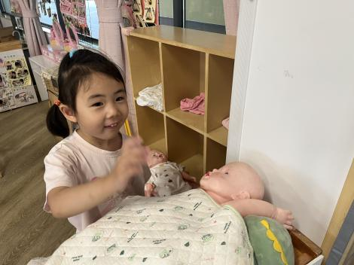 | 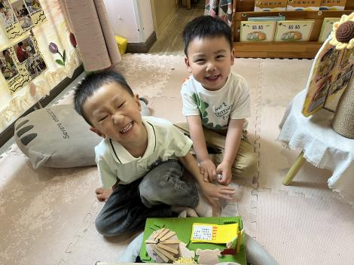
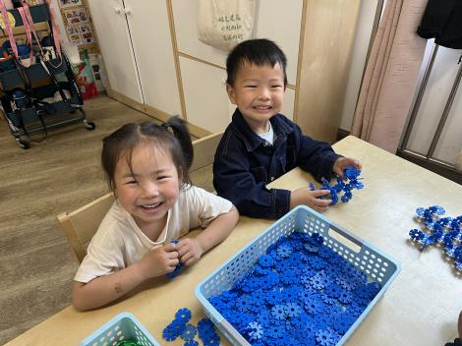 | 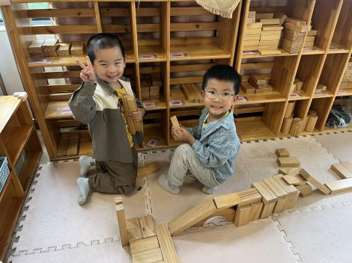 | 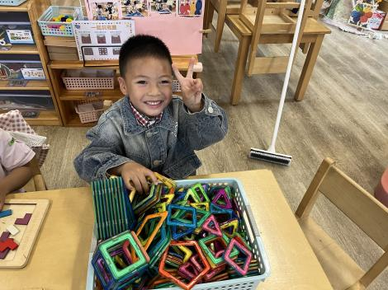

集体活动：
社会：有用的大拇指
这是一节社会活动，通过运用体验法，将幼儿的大拇指用保鲜膜绑起来，让幼儿在让大拇指休息的基础上，用手做各种事情，如翻书、拿杯子、画画、脱衣服、搭建积木等等。五个手指以拇指最重要，可以单独与其它四指分开统力，并统御着其他并列的四指。没有拇指，手就不能充分发挥作用。拇指和其他四指不同，它的活动范围广，能感受物体的立体感。孩子们在活动中感知到没有大拇指是很不方便的，从而知道大拇指的用处，明白要更好地保护自己的大拇指。任星辰、龚翊、陈逸州、叶彭丞禹、高乐、郭语桐、朱汐汐、陆泽安、谭思远、尹子昕、毕芮、陈书瑶、韩杨、周玥萱、彭卓朴、常杰奕、彭逸宸、梁羽彤在实践操作活动中，体验大拇指的重要性；任星辰、龚翊、陈逸州、叶彭丞禹、高乐、郭语桐、朱汐汐、陆泽安、谭思远、尹子昕、毕芮、陈书瑶、韩杨、周玥萱、彭卓朴、常杰奕、彭逸宸、梁羽彤乐意与同伴分享交流自己的感受，萌发保护小手的意识

1.午餐情况：
早点：牛奶、椰香脆脆饼
午饭：薏米饭、甜椒炒鸭胗、干锅包菜、筒骨玉米汤。
点心：沙琪玛、酸奶
水果：火龙果、莲雾。大部分的孩子是能够自主进餐的，并且有较好的进餐习惯。我们小七班有很多孩子都有不爱吃蔬菜的习惯，需要家长们回家再继续跟进、配合一起让孩子不挑食，爱吃饭。
2.午睡情况：
午睡时，大部分小朋友能自己脱外套、裤子并摆放整齐！大部分小朋友可以自主入睡，个别小朋友在老师的安抚下入睡。

家园合作：
1.动态上的照片，仅作为老师观察时的随拍，并不是所有孩子的照片都会呈现，
2.个别幼儿还不会穿外套，因此请家长回家做进一步引导。
3.部分幼儿的水杯里的水量过烫，孩子喝不了，请装入温水。

